Crear particiones en Windows10.
Usaremos la herramienta de Administración de disco que podemos encontrar dentro de Administración de equipo, varias forma de ejecutar una escribiendo en la lupa a la derecha del botón de Windows Administración de equipo otra botón derecho sobre el icono de Este equipo, opción Administrar.
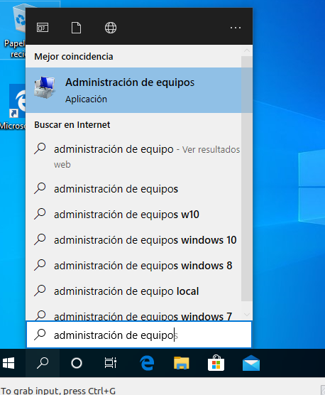
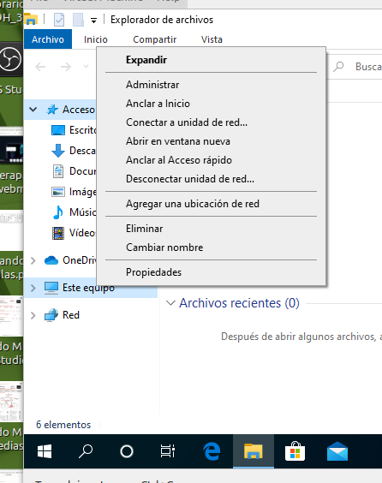

Administración de disco.
Nos muestra todos los discos duros que hay en el sistema y sus particiones.
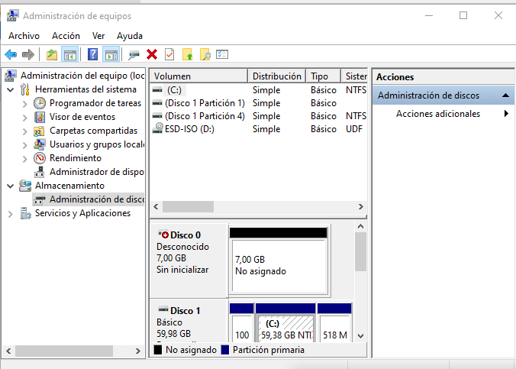
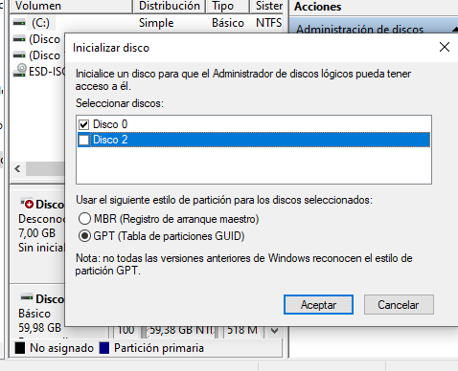
Cuando abrimos Administración de disco y detecta que hay discos nuevos, lo primero que me pides es si quiero inicializar los discos para usar con MBR o GPT (determinará la cantidad y tipo de particiones que podré realizar a los discos).
En nuestro ejemplo tenemos dos disco nuevos y uno lo vamos a inicializar con GPT mediante esta opción y el otro lo inicializaremos luego desde el Administrador de discos.
La otra forma de inicializar discos es pulsando con el botón derecho al principio de la información del disco donde pone el nombre y tamaño, elegimos inicializar y seleccionamos en este caso MBR

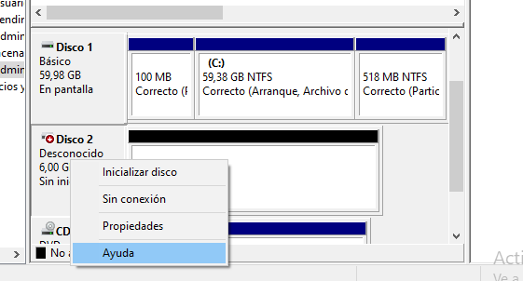
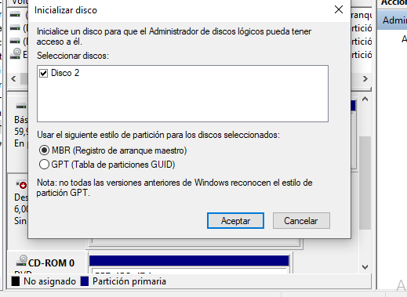
Crear particiones.
Una vez que los discos están inicializados se pueden crear las particiones. En este caso se denominan Volúmenes simples y debemos pulsar con el botón derecho sobre la parte derecha del disco. Nos aparece un asistente que nos pregunta el tamaño, si queremos asignar una letra o montar la partición en una carpeta, si deseamos formatear o no y en caso positivo tipo de sistema de archivo y nombre de la partición.
